

**USULAN PROGRAM KREATIVITAS MAHASISWA**

**SIMPEG (Sistem Informasi Kepegawaian UPTD Kecamatan Turen Berbasis Web)**

**BIDANG KEGIATAN : PKM Gagasan Tertulis**

Diusulkan Oleh :

Sirojudin Ramadhani (150533608095) Angkatan 2015

Prasetyo Adinugroho (150533600535) Angkatan 2015

Prayogi Rozaq Arrazi (150533605156) Angkatan 2015

**UNIVERSITAS NEGERI MALANG MALANG**

**2017**

**DAFTAR ISI**

COVER i

LEMBAR PENGESAHAN ii

DAFTAR ISI iii

RINGKASAN iv

BAB I. PENDAHULUAN 1

1.1 Latar Belakang 1

1.3 Tujuan dan Manfaat 2

BAB II. GAGASAN 3

2.1 Kondisi Kekinian 3

2.2 Solusi Yang Sudah Dilakukan 3

2.3 Strategi Penerapan 3

BAB III. Kesimpulan 4

DAFTAR PUSTAKA 5

LAMPIRAN-LAMPIRAN

Lampiran 1. Biodata Ketua dan Anggota Tim

Lampiran 2. Susunan Organisasi Tim Peneliti dan Pembagian Tugas

Lampiran 3. Data Flow Diagram

Lampiran 4. Surat Pernyataan Ketua Tim

**RINGKASAN**

Perkembangan teknologi informasi saat ini yang sangat cepat mempengaruhi kemajuan dalam teknologi internet seperti website, sosial media dan e-commerce serta teknologi informasi untuk perangkat mobile. Tak terkecuali instansi pemerintahan ataupun swasta yang memanfaatkan kemajuan teknologi dalam membantu proses kerja sehingga perkejaan dan informasi penting dapat diberitahukan secara cepat.

Pegawai adalah salah satu sumber daya yang penting dalam membangun hubungan pelayanan dengan masyarakat sehingga diperlukan keberadaannya. Manajemen untuk mengatur kepegawaian dalam setiap lembaga berbeda-beda. Manajemen ini diantaranya seperti manajemen informasi gaji, beban kerja sebagai pegawai dan data-data pribadi. Dalam instansi pemerintahan ada beberapa kategori pegawai seperti pegawai negeri sipil, pegawai honorer, dan tenaga administrasi. Kategori-kategori ini dijadikan patokan sebagai hak akses beserta fitur-fitur yang dimiliki. Sistem informasi kepegawaian ini dibuat untuk mengatur hak akses setiap pengguna dalam lingkungan pemerintah. Hak akses ini dijadikan patokan instansi pemerintahan untuk melaksanakan tugas dan wewenangnya sesuai dengan jabatan atau golongannya.

Sistem informasi kepegawaian ini diharapkan mampu memberikan kemudahan akses informasi kepada pegawai sesuai dengan hak akses yang diberikan serta diharapkan mampu memberikan layanan informasi yang cepat dalam memenuhi tugas dan kewajibannya.

**Bab I Pendahuluan**

* 1. **Latar Belakang**

Dalam suatu instansi di perlukan pengelolaan informasi dan koordinasi yang baik dalam melakukan pelayanan kepada masyarakat. Pada suatu instansi pemerintah maupun swasta sangat dibutuhkan hal tersebut agar koordinasi antar pelaku pemerintahan berjalan dengan baik. Untuk membentuk koordinasi yang baik tersebut, maka dapat digunakan sebuah sistem informasi terpadu berbasis teknologi yang ada saat ini. Salah satu bentuk sistem informasi tersebut dapat memanfaatkan teknologi website. karena seiring dengan perkembangan teknologi yang sangat pesat menuntut suatu instansi untuk memperoleh informasi yang lebih cepat dan akurat. Dengan mengguanakan Sistem informasi yang mendukung, membuat kinerja suatu instansi akan terlaksana dengan baik dan dapat menangani berbagai pengolahan data dengan menggunakan teknologi informasi. Sistem Informasi diperuntukkan untuk memudahkan dalam pengelolaan dan penyimpanan data untuk mendapatkan informasi yang tepat dan akurat. Adanya sistem informasi yang akurat dapat mengatasi terjadinya kesalahan yang tidak diinginkan sehingga dapat meningkatkan kinerja yang lebih efisien dan kecepatan operasional instansi. UPTD Kecamatan Turen dibentuk dalam rangka meningkatkan penyelenggaraan tugas dan fungsi pemerintahan kecamatan. UPTD Kecamatan Turen memiliki banyak data yang salah satunya yaitu data kepegawaian yang perlu untuk disimpan dan diolah. Dalam pemerintahan perlunya menggunakan system *Good Governance* ini diperlukan adanya sistem yang mampu mengakomodir kebutuhan akan pelayanan yang memuaskan dan tidak berbelit-belit seperti yang dibutuhkan, termasuk otomatisasi dalam penanganan sistem kepegawaian. Oleh sebab itu dibuat sistem informasi kepegawaian ini untuk menghasilkan informasi yang berguna bagi pegawai di kantor kecamatan Turen.

1

**1.2 Tujuan dan Manfaat**

2

Tujuan dari sistem informasi kepegawaian ini adalah :

1. Untuk Menghasilkan produk sistem informasi yang mudah dioperasikan.
2. Untuk mengoptimalkan cara pemberian informasi kepada pegawai.
3. Untuk membuktikan keefektifan dari penggunaan sistem informasi berbasis web.

Manfaat dari aplikasi yaitu:

1. Bagi Instansi Pemerintahan (kecamatan)

Untuk memudahkan pemberian informasi yang cepat kepada pegawai. Sehingga penggunaan pengumuman dalam bentuk kertas atau poster dapat dikurangi

1. Bagi pegawai

Dapat memudahkan pegawai dalam melakukan pekerjaannya karena data sudah tersedia pada sistem informasi

**Bab II Gagasan**

Alasan yang menjadikan kami ingin membuat PKM ini adalah untuk memudahkan pendataan kepegawaian khususnya pada UPTD Kecamatan Turen karena kami melihat bahwa pendataan pegawai pada instansi tersebut masih dilakukan secara konvensional atau ditulis/dicetak pada sebuah buku data kepegawaian.

**2.1 Kondisi Kekinian**

Pada kemajuan teknologi informasi pada saat ini, banyak instansi-instansi baik pemerintah maupun swasta pada saat ini melakukan pendataan kepegawaian berbasis website, karena dianggap lebih efisien dan lebih hemat karena tidak perlu mencetak dokumen data kepegawaian pada sebuah buku atau kertas. Selain alasan tersebut, penggunaan website dianggap lebih aman karena data berbentuk secara elektronik

3

* 1. **Solusi Yang Sudah Dilakukan**

Pada saat ini, banyak instansi-instansi baik pemerintah maupun swasta sudah menggunakan sistem informasi berbasis website untuk mengelola data kepegawaian. Website yang dibuat biasanaya dibuat dengan bahasa pemrograman PHP dan MySQL sebagai database, fitur-fitur yang terdapat pada sistem informasi kepegawaian tersebut biasanya terdiri dari pengelolaan data pegawai dalam hal gaji, pembagian tugas untuk pegawai, pengajuan cuti, dll. Pembuatan sistem informasi ini bertujuan untuk meningkatkan efisiensi dan kinerja semua pihak yang terlibat dalam instansi yang menerapkan sistem informasi berbasis web untuk mengelola data kepegawaian.

* 1. **Strategi Penerapan**

Dalam menerapkan gagasan ini, pertama kami membuat proposal ini untuk diajukan kepada UPTD Kecamatan Turen agar bisa dipertimbangkan untuk kemudian ditindak lanjuti dengan pengembangan website sistem informasi untuk kepegawaian.

Setelah proposal ini disetujui, langkah selanjutnya yang dapat dilakukan adalah dengan menganalisis kebutuhan pihak instansi dalam website nantinya. Setelah melakukan analisis barulah akan dilakukan pengembangan website kepegawaian dengan melakukan perancangan database, dan membangun halaman website kepegawaian. Metode yang kami gunakan untuk mengembangkan website ini adalah dengan menggunakan metode waterfall.

Dengan dibuatnya website sistem informasi kepegawaian ini, diharapkan dapat meningkatkann efektifitas kinerja para pelaku penyelenggara dalam instansi UPTD Kecamatan Turen.

**Bab III Kesimpulan**

Dengan dibangunnya Sistem Informasi kepegawaian dapat menangani masalah pengelolaan data bagi instansi terkait dengan penyelenggaraan sistem pemerintahan (instansi) dalam hal ini UPTDKecamatan Turen. Setiap hasil karya tentunya masih jauh dari sempurna dan masih ada hal-hal yang perlu dikembangkan. dalam sistem informasi kepegawaian ini masih sangat terbatas pada data pegawai, pengajuan cuti dan gaji saja, meskipun terdapat beberapa yang masih terbuka untuk dapat diteliti untuk itu penulis berharap dapat menyempurnakan sistem informasi kepegawaian ini, sehingga menjadi sebuah sistem informasi kepegawaian yang terintegrasi dan benar-benar dapat diimplementasi-kan di UPTD Kecamatan Turen.

4

5

**DAFTAR PUSTAKA**

<http://php.net/manual/en/book.mysqli.php> diakses pada 22 september 2017

Nur Aeni Hidayah, Nia Kumaladewi, Tanti Tri Asni Ristian. 2010. Sistem Informasi Kepegawaian Berbasis Web pada Balai Besar Teknologi Energi (B2TE) Balai Pengkajian Penerapan Teknologi (BPPT) Serpong. Seminar Nasional Pengaplikasian Telematika.

Nurjannah A S, Setyorini, Dini Rachmawati. 2013. Sistem Informasi Kepegawaian Pada Badan Kepegawaian Daerah Kota Bandung Berbasis Web. Telkom university

Richard Victor G, Endro Wibowo. Perancangan Sistem Informasi Manajemen Kepegawaian Berbasis Web Didepartemen Orsis Pt.Pindad**.** Bandung **:** Politeknik LPKIA

Php and MYSQL. 2017. US : oracle

Tim converse, joyce pack, clark morgan. 2004. php 5 and mysql bible. Indiana : Wiley Publishing, Inc . Halaman 262

Jonathan Lane, Meitar Moscovitz, Joseph R. Lewis. 2008. Foundation Website Creation with CSS, XHTML, and JavaScript. USA: friendsof

**Lampiran 1. Biodata**

**Biodata Ketua Pelaksana**

**A. Identitas Diri**

|  |  |  |
| --- | --- | --- |
| 1 | Nama Lengkap | Sirojudin Ramadhani |
| 2 | Jenis Kelamin | Laki-Laki |
| 3 | Program Studi | S1 Pendidikan Teknik Informatika |
| 4 | NIM | 150533608095 |
| 5 | Tempat dan Tanggal Lahir | Malang, 17 Januari 1997 |
| 6 | E-mail | [siro.ramadhany@gmail.com](mailto:siro.ramadhany@gmail.com) |
| 7 | Nomor Telepon/HP | 08953303165 |

**B. Riwayat Pendidikan**

|  |  |  |  |
| --- | --- | --- | --- |
|  | **SD** | **SMP** | **SMA** |
| Nama Institusi | SDN 1 Talok | MTsN Turen | SMKN 1 Turen |
| Jurusan | - | - | TKJ |
| Tahun Masuk-Lulus | 2003-2009 | 2009-2012 | 2012-2015 |

Semua data yang saya isikan dan tercantum dalam biodata ini adalah benar dan dapat dipertanggungjawabkan.

Malang, 6 Oktober 2017

Pengusul,

**Biodata Anggota Pelaksana**

**A. Identitas Diri**

|  |  |  |
| --- | --- | --- |
| 1 | Nama Lengkap | Prasetyo Adinugroho |
| 2 | Jenis Kelamin | Laki-laki |
| 3 | Program Studi | S1 Pendidikan Teknik Informatika |
| 4 | NIM | 150533600535 |
| 5 | Tempat dan Tanggal Lahir | Mojokerto, 26 Januari 1997 |
| 6 | E-mail | [prass.nugroho97@gmail.com](mailto:prass.nugroho97@gmail.com) |
| 7 | Nomor Telepon/HP | 081935015258 |

**B. Riwayat Pendidikan**

|  |  |  |  |
| --- | --- | --- | --- |
|  | **SD** | **SMP** | **SMK** |
| Nama Institusi | SDN Wates 5 | SMPN 9 Mojokerto | SMKN 1 Mojokerto |
| Jurusan | - | - | Multimedia |
| Tahun Masuk-Lulus | 2003-2009 | 2009-2012 | 2012-2015 |

Semua data yang saya isikan dan tercantum dalam biodata ini adalah benar dan dapat dipertanggungjawabkan.

Malang, 6 Oktober 2017

Pengusul,

**Biodata Anggota Pelaksana**

**A. Identitas Diri**

|  |  |  |
| --- | --- | --- |
| 1 | Nama Lengkap | Prayogi Rozaq Arrazi |
| 2 | Jenis Kelamin | Laki-laki |
| 3 | Program Studi | S1 Pendidikan Teknik Informatika |
| 4 | NIM | 150533605156 |
| 5 | Tempat dan Tanggal Lahir | Bojonegoro,19 Agustus 1996 |
| 6 | E-mail | [rozaq.arrazi.ra@gmail.com](mailto:rozaq.arrazi.ra@gmail.com) |
| 7 | Nomor Telepon/HP | +62 897-6778-169 |

**B. Riwayat Pendidikan**

|  |  |  |  |
| --- | --- | --- | --- |
|  | **SD** | **SMP** | **SMA** |
| Nama Institusi | SDN Kamuman IV ,Bojonegoro | SMP Muh 2 Bojonegoro | SMAN 1 Dander |
| Jurusan | - | - | IPA |
| Tahun Masuk-Lulus | 2003-2009 | 2009-2012 | 2012-2015 |

Semua data yang saya isikan dan tercantum dalam biodata ini adalah benar dan dapat dipertanggungjawabkan.

Malang, 6 Oktober 2017

Pengusul,

Lampiran 2. Susunan Organisasi Tim Pelaksana dan Pembagian Tugas

|  |  |  |  |  |  |
| --- | --- | --- | --- | --- | --- |
| No | Nama | Program Studi | Bidang Ilmu | Alokasi Waktu  (jam/minggu) | Uraian Tugas |
| 1 | Sirojudin Ramadhani | Pendidikan Teknik Informatika | Teknik Elektro | 8 | * Pelaksana Program * Pembuat Proposal |
| 2 | Prasetyo Adinugroho | Pendidikan Teknik Informatika | Teknik Elektro | 8 | * Programmer * Desain Program |
| 3 | Prayogi Rozaq Arrazi | Pendidikan Teknik Informatika | Teknik Elektro | 8 | * Programer * Manajer Pelaksana |

Lampiran 3. Data Flow Diagram

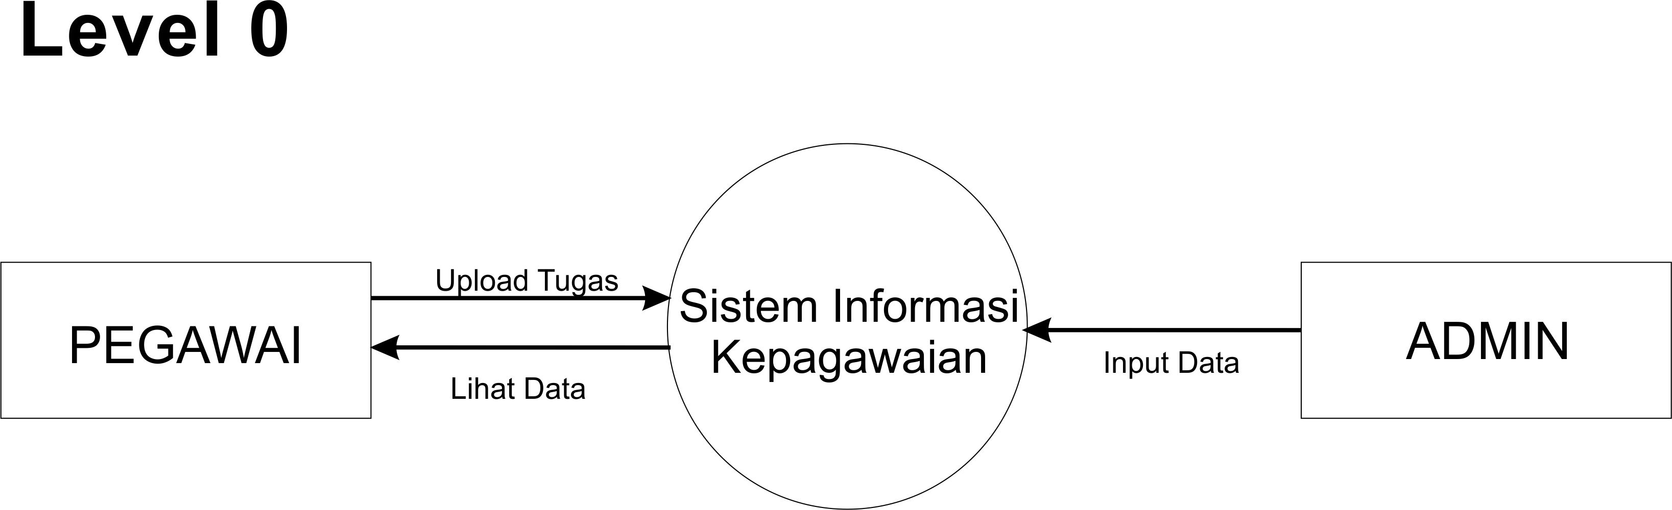

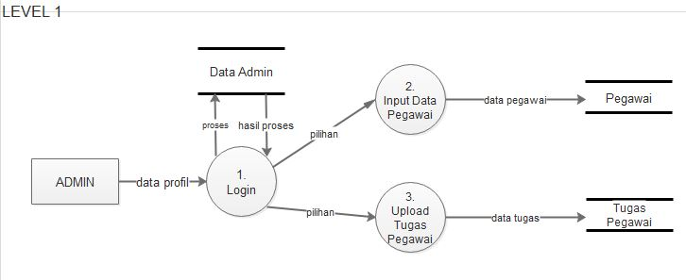

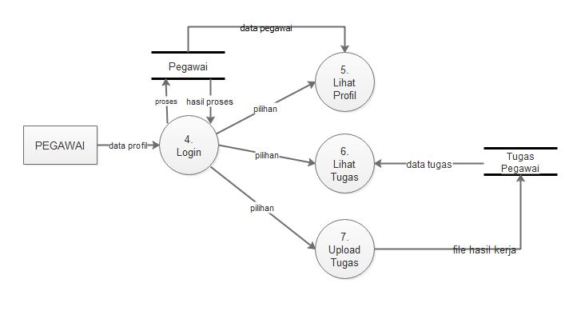

Lampiran 4. Surat Pernyataan Ketua Tim



SURAT PERNYATAAN KETUA PELAKSANA

Yang bertanda tangan di bawah ini:

Nama : Sirojudin Ramadhani

NIM : 150533608095

Program Studi : S1 Pendidikan Teknik Informatika

Fakultas : Teknik

Dengan ini menyatakan bahwa proposal PKM Gagasan Tertulis saya dengan judul:

**SIMPEG (SISTEM INFORMASI KEPEGAWAIAN UPTD KECAMATAN TUREN BERBASIS WEB)**

Yang diusulkan untuk tahun anggaran 2017 bersifat orisinal dan belum pernah dibiayai oleh lembaga atau sumber dana lain.

Bilamana di kemudian hari ditemukan ketidaksesuaian dengan pernyataan ini, maka sayabersedia dituntut dan diproses sesuai dengan ketentuan yang berlaku dan mengembalikanseluruh biaya penelitian yang sudah diterima ke kas negara.

Demikian pernyataan ini dibuat dengan sesungguhnya dan dengan sebenar-benarnya.

Malang Oktober 2017

Mengetahui,

Wakil Rektor III, Yang menyatakan,

Dr. Syamsul Hadi, M.Pd., M.Ed. Sirojudin Ramadhani

NIP.196108221987031001 NIM. 150533608095